النموذج الأول
على الباب الأول
- أمامك بعض من الأعمال، حدد من هو افضل ليقوم بها: (الكمبيوتر - الإنسان)
الأعمال | من الأفضل
- مهام تتعلق بالمحاكاة. | ....................
- مهام تكرارية. | ....................
- التعبير عن المشاعر. | ....................
- الحسابات الرياضية المعقدة. | ....................
- إقامة علاقات اجتماعية. | ....................

- ماذا يمكن للكمبيوتر أن يقوم به من وظائف في المجالات التالية:
المجال | الوظيفة
الصحة | .........................................................................
المنزل | .........................................................................
التعليم | .........................................................................
الأعمال | .........................................................................

- وصل من العمود ( أ ) ما يناسبه من العمود ( ب ):
( أ ) |  |  | ( ب )
- الأجهزة  - البرمجيات  - العنصر البشرى  - البيانات  - المعلومات |  | - هى عبارة عن مجموعة من الأوامر التى يتم تحميل الجهاز بها تجعل الكمبيوتر يؤدى مهام معينة لخدمة المستخدم.
 |  | - من يتعاملون مع جهاز الكمبيوتر ويقوم بعمل صبانه له.
 |  | - ناتج معالجة البيانات
 |  | - وهو عبارة عن الأجزاء التى يمكن أن تراها أو تلمسها.
 |  | - المادة الخام للبيانات

- اذكر اثنين من أنواع الكمبيوتر:

من أنواع الكمبيوتر
- .................................................
- .................................................

- ضع علامة (✓) أمام الأجهزة الغير متوافقة مع (IBM):
الكمبيوتر الشخصى(PC) | ( )
الكمبيوتر الكبير(Mainframe) | ( )
ماكنتوش Macintosh | ( )
- المصطلح المناسب أمام التعريف المناسب له:
(معالج الكمبيوتر - ذاكرة الكمبيوتر- وحدات الإدخال - وحدات الإخراج - وحدات التخزين)
التعريف | المصطلح
- هى عبارة عن وحدات تقوم بإخراج البيانات بعد معالجتها | .....................
- يتم بوسطتها تخزين البيانات تخزين دائم | .....................
- هى عبارة عن وحدات تستقبل البيانات | .....................
- هو عبارة عن المكان الذى يتم تخزين البيانات به بصورة مؤقتة | .....................
- وهو يعتبر قلب الجهاز أو عقل الجهاز | .....................
- يتم بوسطتها تخزين البيانات تخزين مؤقت | .....................

- اذكر 3 من وحدات الإدخال و كذلك 3 من وحدات الإخراج:
وحدات الإدخال | وحدات الإخراج
- .............................  - .............................  - ............................. | - .............................  - .............................  - .............................
- اختر العناصر التى تجعل الكمبيوتر يعمل بكفاءة (ضع علامة ✓ أمام كل العناصر الصحيحة)؟
- نظام التشغيل | ( )
- سرعة المعالج | ( )
- الذاكرة | ( )
- المكونات المادية المتصلة بالجهاز | ( )

- وصل من العمود ( أ ) ما يناسبه من العمود( ب ): ما الذى يجعل الكمبيوتر يقوم بالاعمال بشكل سريع:
( أ ) |  | ( ب )

كلما زادت سعة القرص الصلب كلما كان من الممكن تخزين عدد أكبر من الملفات أو البرامج.
يستطيع القيام بملايين العمليات فى الثانية الواحدة.
كلما زادت سعة الذاكرة كلما كان ممكن تقوم بتشغيل عدد أكبر من البرامج.
لايخطئ إلا فى حالة عدم قدرة المستخدم على تقدير الخطوات

- سرعة المعالج
- الاعتمادية
- الذاكرة
- القرص الصلب

النموذج الثانى
على الباب الأول
- اذكر أنواع برمجيات الكمبيوتر:
- نظام التشغيل
- .................................................
- .................................................
- اكتب نوع البرامج التالية من بين القوسين: (نظام التشغيل - التطييقات - البرامج الخدمية)
البرنامج | النوع
- منسق الكلمات | .....................
- البرامج التي تقوم بتهيئة الأقراص. | .....................
- الجدول الحسابية | .....................
- برامج الكشف عن الفيروسات | .....................

- اذكر ماهية نظام التشغيل:
..............................................................................................................................................................................

- من مميزات نظام التشغيل (ضع علامة ✓ أمام كل ميزة):
- رسم الصور والتعديل به | ( )
- إدارة العمل على الجهاز من حيث الملفات والأقراص | ( )
- علاج مشكلات رياضية معقدة | ( )
- متابعة العمل على الجهاز | ( )
- قم بترتيب كيفية عمل البرامج فى الشكل التالى:
(البيانات – نظام تشغيل – مكون مادى - تطبيقات)
مكون مادى
مكون مادى

1
3
2
4
- يوجد عنصرين أساسين يمكن بواسطتهما أن يقوم الكمبيوتر بعمل المعالجة كما أنه يعتمد عليهما ويعتبرهما المسئولين: ضع علامة (✓) امام الاختيارات الصحيحة:
- الذاكرة
- حجم القرص الصلب
- وحدات الادخال
- وحدة المعالجة المركزية (CPU)

- اذكر الفئة المناسبة أمام الوظيفة المناسبة:
المصممون "designer" - المبرمجون "programmers"- المصنعون builders
التعريف | الفئة
من يقوم بانشاء برامج لخدمة المستخدم العادى | ...............................
هم من يتعاملون مع المكون المادى | ...............................
وضع تصور للشكل الخارجي للجهاز وملحقاته | ...............................

- اذكر المراحل الأساسية التى تمر بها البيانات أثناء المعالجة

1
3
2

- ما المقصود بالتالى : اكتب المصطلح المناسب أمام التعريف المناسب له:
(الانترنت- الشبكات-URL)
التعريف | المصطلح
- هى عبارة عن مجموعة من الأجهزة على الأقل جهازين متصلين مع بعضهم البعض. | .....................
- هى عبارة عن مجموعة من الأجهزة متصلة مع بعضهم البعض حول العالم. | .....................
- هو عنوان خاص بالموقع يمكن من خلاله استدعاء الموقع. | .....................

- من مميزات التعامل مع الشبكة (ضع علامة ✓ أمام كل ميزة):
- مشاركة البيانات | ( )
- إدارة العمل على الجهاز من حيث الملفات والأقراص | ( )
- المشاركة فى استخدام الموارد | ( )
- رسم الصور والتعديل به | ( )
- ما هو المطلوب عمله لكى تتصل بشبكة المعلومات العالمية عن طريق التليفون في المنزل:
- .................................................
- .................................................
- الاتصال بمزود الخدمة
- اذكر المصطلح المناسب أمام التعريف المناسب له:
(internet explorer- - صفحة المعلومات – الموقع - hyperlink )
التعريف | المصطلح
- عبارة عن مستند الكترونى يتم انشاءه باستخدام لغة HTML صفحات المعلومات هذه تحتوى على( النصوص – صور – صوت – فيديو – رسوم - ....) | .....................
- يتكون من مجموعة من صفحات المعلومات وهذه الصفحات مرتبطة معاً ومشتركين فى موضوع معين | .....................
- عبارة عن التنقل من صفحة إلى صفحة داخل الموقع الواحد | .....................
- عبارة عن برنامج يخدم المتعامل مع الانترنت لقراءة صفحات المعلومات واسترجاع البيانات و التعامل مع الخدمات المختلفة | .....................
- اذكر ثلاثة من الخدمات المتاحة على الانترنت :
- .................................................
- .................................................
- .................................................

النموذج الأول
- يعطى نظام التشغيل إمكانية عمل البحث عن الملف أوالمجلد المفقود على جهازك، رتب الخطوات التالية للوصول للبحث عن الملف moh.txt.
- افتح القائمة "Start".  - اكتب الملف المراد البحث عنه هو و الامتداد الخاص به " moh.txt"  - اختر منها "Search".  - اختر منها "All files and folders" | ( )  ( )  ( )  ( )
- ضع علامة (✓) أمام العبارة الصحيحة وعلامة (✗) أمام العبارة الغير صحيحة:
- يمكن من خلال نظام التشغيل البحث عن مجلد ما بكتابة اسمه او جزء من اسمه  - عندما لايجد نظام التشغيل ناتج للبحث لا يعطى رسالة تفيد بذلك  - يجب كتابة اسم الملف والامتداد اثناء عملية البحث  - يظهر ناتج البحث عن ملف ما أو مجلد ما فى الجانب الأيمن من النافذة | ( )  ( )  ( )  ( )
- يمكن القيام بمجموعة من العمليات على الملفات التى تظهر أثناء عملية البحث، (اذكر اثنين):
- .................................................
- .................................................
- ضع علامة (✓) أمام العبارة الصحيحة وعلامة (✗) أمام العبارة الغير صحيحة:
- يقوم نظام التشغيل بالبحث عن ملف فقط  - للبحث عن المجلد "ali212" لابد من كتابة اسمه كما يلي"ali212"  - للبحث عن ملف dd.doc لابد من كتابة اسمه كما يلى "dd"  - يمكن من خلال نظام التشغيل البحث عن مجلد ما | ( )  ( )  ( )  ( )

- اكتب وظيفة الأجزاء المشار إليها على الرسم فى الجدول التالى أمام رقمها:
عند الدخول فى نافذة عملية البحث تظهر الاختيارات الآتية بالنافذة مجموعة من الاختيارات لكل
منها وظيفة فى عملية البحث.
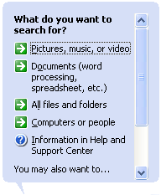
1 | ...........................................................
2 | ...........................................................
3 | ...........................................................
4 | ...........................................................

- ضع علامة (✓) امام العبارة التى تمثل الناتج من عملية البحث التالية:
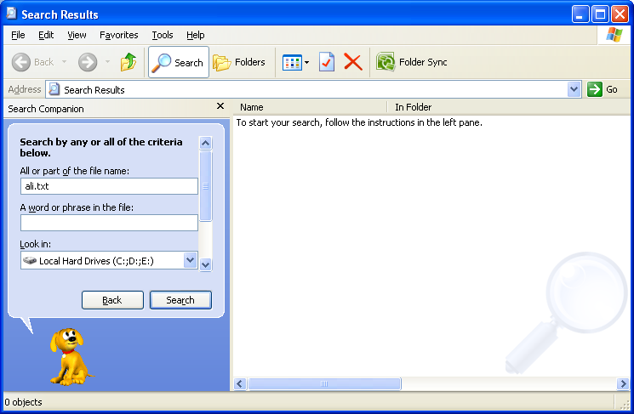
عند الدخول فى نافذة عملية البحث عن ملف باسم "mai.doc" وقمت بكتابة البحث على الصورة التالية يظهر التالى فى ناتج البحث:
mai

- ملف باسم mai فقط. | ( )
- تظهر ملفات ومجلدات تحت اسم mai. | ( )
- تظهر ملفات ومجلدات يحتوى الاسم الخاص بهم على الثلاث حروف الخاصة بـ mai. | ( )

- اكتب وظيفة الأجزاء المشار إليها على الرسم فى الجدول التالى أمام رقمها:
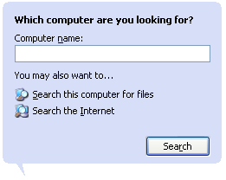
عند الدخول فى نافذة عملية البحث عن جهازداخل الشبكة تظهر الاختيارات الآتية بالنافذة مجموعة من الاختيارات لكل منها وظيفة فى عملية البحث
1 | ...........................................................
2 | ...........................................................

- اكتب وظيفة الأجزاء المشار اليها على الرسم فى الجدول التالى أمام رقمها:
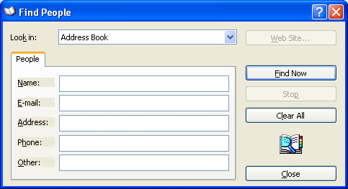
عند الدخول فى نافذة عملية البحث عن الأفراد تظهر الاختيارات الآتية بالنافذة مجموعة من الاختيارات لكل منها وظيفة فى عملية البحث
1
2
3
4

1 | ...........................................................
2 | ...........................................................
3 | ...........................................................
4 | ...........................................................
- يعطى نظام التشغيل إمكانية عمل البحث عن بيانات شخص ما على جهازك. رتب الخطوات التالية للوصول الى بيانات الشخص تحت اسم " amal "
من النافذة الخاصة بالبحث " Search" اختر "Computer or people "  اختر " People in your address book "  اكتب بها "amal" فى المستطيل الابيض الخاص بـ  افتح قائمة "Start" ثم اختر "Search" | ( )  ( )  ( )  ( )
- يعطى نظام التشغيل إمكانية عمل اضافة طابعة الى جهازك. رتب الخطوات التالية لكى تضيف طابعة
اختر منها "control penal"  اختر منها الرمز الخاص بـ “printer and faxes”  افتح القائمة "start" | ( )  ( )  ( )

- اكتب ظيفة لكل من: إضافة طابعة - إدارة العمل على الطابعة:
إضافة طابعة | إدارة العمل على الطابعة
- .............................  ............................. | - .............................  .............................

النموذج الثانى
- ما المقصود بالتالي:
المصطلح | المقصود به
Plug and play | ....................................................................
Driver | ....................................................................
- اذكر الاحتمالين المفترض حدوثهم عند اضافة مكون مادى جديد :
الاحتمال الاول | الاحتمال الثانى
- .............................  ............................. | - .............................  .............................
- يعطى نظام التشغيل إمكانية عمل إضافة برنامج إلى جهازك. رتب الخطوات التالية
اختر منها "control penal"  اختر منها "Add or remove hardware"  افتح القائمة "start" | ( )  ( )  ( )

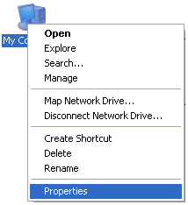
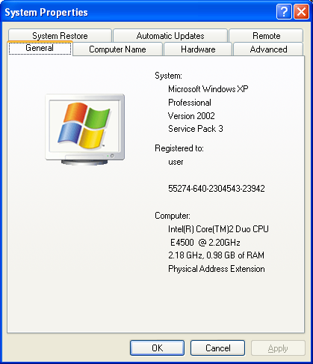
- اذكر الخطوات المتبعة لمعرفة حالة المكون المادى لجهازك :
من القائمة المختصرة لـ "My Computer":
- اختر..................................
- نشط التبويب .........................

من المربع الحوارى التالى اكتب التالى":
- نوع نظام التشغيل.....................
- نوع المعالج .........................

- يساعد نظام التشغيل على إنزال برنامج لتشغيل الكاميرا الرقمية رتب الخطوات التالية
اختر منها "Scanners And Cameras"  افتح القائمة "start"  اختر منها "control panel" | ( )  ( )  ( )

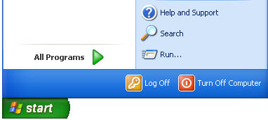
- اذكر الخطوات المتبعة للوصول الى برنامج المساعد الخاص بنظام التشغيل
- افتح القائمة ........................
- اختر ...............................
- ضع علامة (✓) أمام العبارة الصحيحة وعلامة (✗)أمام العبارة الغير صحيحة:
- للوصول إلى برنامج المساعدة لابد من الضغط على المفتاح F8  - من عيوب برنامج المساعدة إعطاء خطوات عمل إنزال برامج  - يمكن حذف برنامج قديم بمساعدة نظام التشغيل  - لا يقبل نظام التشغيل إضافة ماسح ضوئى جديد لعدم وجود مشغل له | ( )  ( )  ( )  ( )
- اكتب الرقم امام البيان المناسب له في نافذة إدارة الطابعة
Hossam
Hossam
1
2
3
4
5
الوظيفة | الرقم
حجم الملف
عدد الصفحات
حالة الملف اثناء الطباعة
اسم من قام بانشاء الملف
اسم الملف الذى تقوم بطابعته

اكتب أمام كل رمز الوظيفة المناسبة له
الرمز | الوظيفة
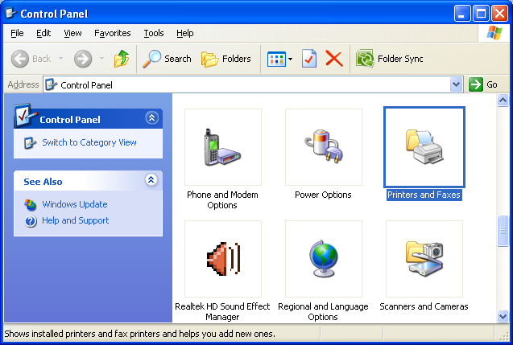 | ....................................................................
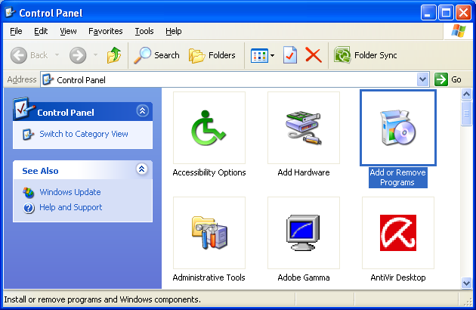 | ....................................................................
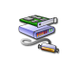 | ....................................................................

نموذج اختبار
الفصل الدراسي الأول
السؤال الأول: أمامك بعض من الاعمال التى يقوم بها الكمبيوتر حدد المجال المناسب لها من المجالات التالية:
(المنزل - التعليم - الأعمال - الصحة)
الأعمال | المجال
- مشاهدة الافلام والاستماع إلى الاغانى | ................
- حساب أجور العاملين . | ................
- استخدام الكمبيوتر للحصول على المعلومات . | ................
- التسوق عن طريق الانترنت. | ................
- متابعة حضور وانصراف العاملين بها . | ................

السؤال الثانى:
- يعطى نظام التشغيل إمكانية عمل البحث عن جهاز ما داخل الشبكة. رتب الخطوات التالية للوصول للبحث عن جهاز تحت اسم moh-gab
- اختر منها "Computer or people"  - اختر منها "Search".  moh-gab  - اكتب اسم الجهاز المراد البحث عنه  - افتح القائمة "Start". | ( )  ( )  ( )  ( )
- ضع خط تحت الكلمة المختلفة فيما يلى:
- لوحة المفاتيح – الفارة – عصا التحكم – المعالج.
- البيانات و المعلومات – البرامج- المستخدم – الانترنت
- نظام التشغيل-الجداول الحسابية- الرسام –لوحة المفاتيح
السؤال الثالث: اختر الاجابة الصحيحة فيما يلى:
- يعتبر من أهم البرامج التي لابد للمستخدم التعامل معها.
- نظام التشغيل ب- الرسام ج- الحاسبة
- البرنامج الذى يعرف الجهاز على كيفية إدارة المكون المادى الجديد.
- نظام التشغيل ب- المشغل ج- الرسام
- مكان التخزين المؤقت للبيانات حتى يتم المعالجة لها.
- الذاكرة ب- المعالج ج- الشاشة
- يعتبر من مزايا الشبكة امكانية عمل .
- مشاركة للموارد المادية ب- مشاركة البيانات ج- كل ما سبق
- للبحث عن بيانات شخص ما على الشبكة نستخدم الاختيار.
- Computer or people ب- all file and foldersج- documents
السؤال الرابع: ضع علامة (✓) امام العبارة الصحيحة وعلامة (✗) اما العبارة الغير صحيحة:
- الرسام من البرامج الملحقة لنظام التشغيل | ( )
- من خلال نظام التشغيل لايمكن البحث عن جهاز أو مكون مادى | ( )
- عند البحث عن بيانات شخص ما لابد من ادخال البيانات الخاصة به فى address book | ( )
- الاعتمادية من العوامل التى تحدد كفاء الجهاز | ( )
- اتصال مجموعة من الاجهزة مع بعضها البعض لا يعتبر شبكة | ( )
السؤال الخامس: وصل من العمود ( أ ) ما يناسبه من العمود ( ب ):
( أ ) |  | ( ب )
- وهى تساعد على إدخال البيانات الى ذاكرة الكمبيوتر. |  | معالج الكمبيوتر
- وهو يعتبر قلب الجهاز أو عقل الجهاز |  | ذاكرة الكمبيوتر
- يتم بوسطتها تخزين البيانات تخزين دائم. |  | وحدات الإدخال
- هى عبارة عن المادة الخام للمعلومة. |  | وحدات الإخراج
- هى عبارة عن وحدات تقوم بإخراج البيانات بعد معالجتها. |  | وحدات التخزين
- هو عبارة عن المكان الذى يتم تخزين البيانات به بصورة مؤقتة

أسئلة اثرائية
السؤال الأول:
قامت أسرة مي بالذهاب إلي سوق الكمبيوتر لشراء جهاز جديد لها بمناسبة نجاحها بتفوق في الشهادة الابتدائية، ساعد الأسرة فى اختيار أحد هذه الأجهزة والتي يمكن من خلاله أن تقوم مي بالمذاكرة عليه بتشغيل الاسطوانات التي تشرح المواد أو من خلال موقع وزارة التربية والتعليم.
 | (أ) | (ب) | (جـ)
الذاكرة | 3GB | 2GB | 1GB
المعالج | Core2due 2.7 GHz | Core2due 3 GHz | Core2due 2 GHz
القرص الصلب | 320 GB | 520 GB | 640 GB
اللوحة الأم | Gigabyte w Sound, and VGA | Gigabyte w Sound, VGA and Ethernet | Intel chipset
الشاشة | 15” LCD | 17” LCD | 21” CRT
أخرى | DVD | CD ROM | Floppy

السؤال الثاني:
بعد انتهاء حسين من كتابة موضوع التعبير الذي طلبته منه معلمته علي برنامج "word"، أعطي أمر الطباعة للملف بالضغط على رمز الطابعة من شريط الأدوات، ولكن لم تتم طباعة الملف ضع علامة (✓) أمام كل الأسباب المحتملة لحدوث ذلك.

- الطابعة غير موصلة بالكهرباء. ( )
- برنامج "word" غير موجود على جهاز حسين. ( )
- لا يوجد تعريف للطابعة على الجهاز. ( )
- لم يقم حسين بفتح الملف قبل الطباعة. ( )
- مفتاح الطابعة على الوضع "OFF". ( )
- نفذ الورق من الطابعة. ( )
- الطابعة ليست هي الطابعة الافتراضية. ( )
- الطابعة غير موصلة بالجهاز ( )
- يجب تخزين الملف قبل طباعته. ( )
- نفاذ الحبر من الطابعة. ( )
- تم توصيف الطابعة بصورة خطأ. ( )

السؤال الثالث:
بعد انتهاء عيد ميلاد نورا فتحت الهدايا المقدمة لها من زميلاتها ووجدت نورا كاميرا رقمية، قامت نورا باستخدام هذه الكاميرا في تصوير أسرتها، قم بترتيب الخطوات التالية حتى تقوم نورا بتخزين هذه الصور علي جهاز الكمبيوتر الخاص بها.
( ) | اختر اسم الشركة المنتجة "Fujifilm"  اختر نوع الكاميرا  "Fujifilm Mx-700 Digital Camera"  الضغط على" next "
( 5 ) | يظهر المربع الحوارى التالى: 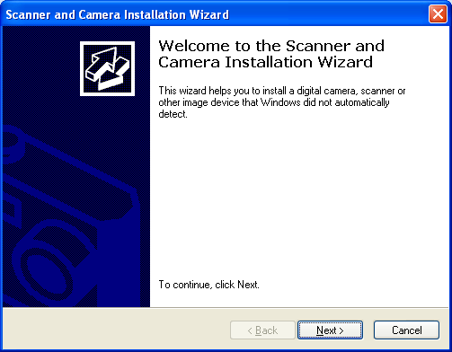
( ) | اختر منها 
( ) | يظهر المربع الحوارى التالى:
( 6 ) | يظهر المربع الحوارى التالى : 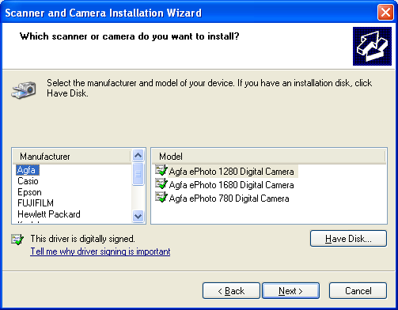
( 1 ) | افتح القائمة "start"  اختر منها "control panel"
( ) | قم بالضغط على 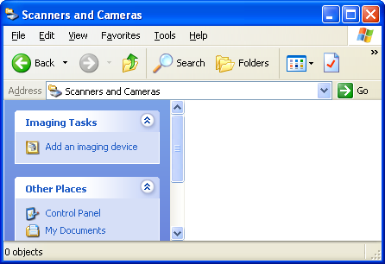
( ) | ثم الضغط على"next" 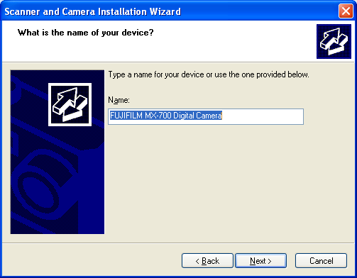
( ) | ثم الضغط على"Finish"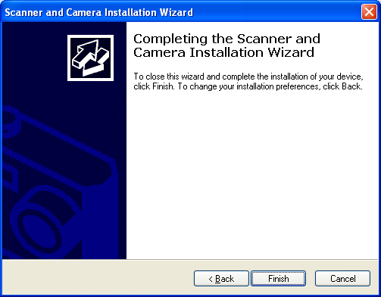
( ) | 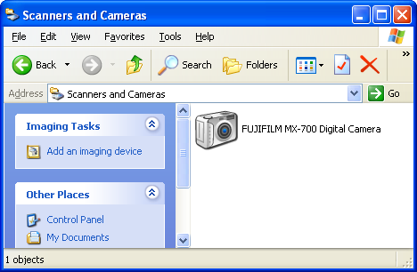

السؤال الرابع:(نموذج للأسئلة العملية)
قام حسين بفتح ملف شرح الكمبيوتر الخاص بشهادة ECDL، فوجد شكل الملف على النحو التالى:
 عند تنشيط الملف  وفتحه ظهرت الرسالة التالية:
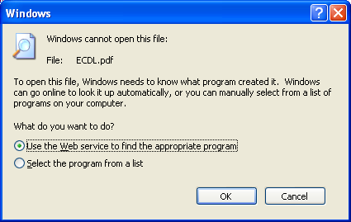
هذا يعنى ان البرنامج الذى يستطيع فتحه غير موجود على الجهاز

هناك احتمالين بالرسالة السابقة اذكرهما:
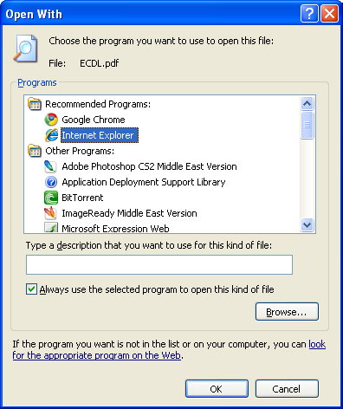
الاحتمال الثاني :

ماذا يعنى؟
........................................................................................

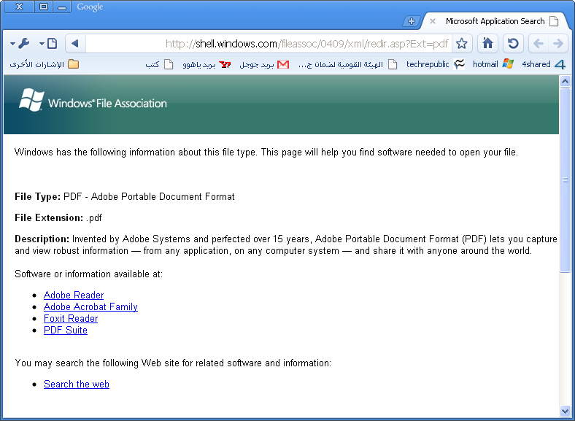
الاحتمال الأول :

ماذا يعنى؟
........................................................................................

قم بترتيب الخطوات التالية حتى يقوم حسين بفتح ملف علي جهاز الكمبيوتر الخاص به الخاصة بالاحتمال الثانى: لعمل إضافة لبرنامج جديد :
من على .................... أو ...................... أو ......................

قم بترتيب الخطوات التالية:
- اختر منها "Control Penal" | ( )
- اختر Add new programs ” “ | ( )
- اختر منها الرمز الخاص بـ “Add or Remove Programs”  - اضغط عليه مرتين متتاليتين | ( )
- افتح القائمة "Start" | ( )

قم بترتيب الخطوات التالية حتى يقوم حسين بفتح ملف علي جهاز الكمبيوتر الخاص به الخاصة بالاحتمال الثانى: لعمل إضافة لبرنامج جديد :
من على ....................
لابد من تتبع الخطوات التالية:
قم بتنشيط الملف ثم افتحه ( )
يظهر المربع الحوارى التالى اختر منه ( )

تظهرالنافذة التالية اختر منه" Adobe Reader"
تظهرالنافذة التالية قم بالاجابة عن التالى: ملاحظة قد تختلف هذه النافذة من برنامج الى اخر
الخطوة الاولى : وهو نوع نظام التشغيل
الخطوة الثانية : اختيار الاصدار الخاص بالبرنامج المراد انزاله
اختر "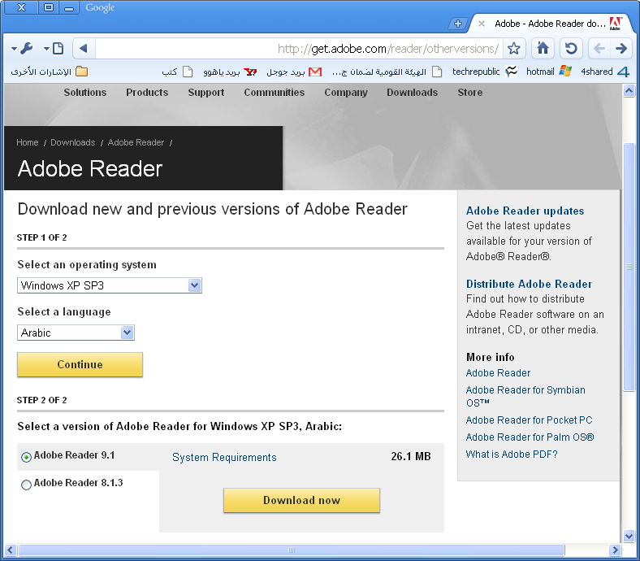"
تظهرالنافذة التالية قم بالاجابة عن التالى: ملاحظة قد تختلف هذه النافذة من برنامج الى اخر
اختر "click here to download"
اختر حفظ 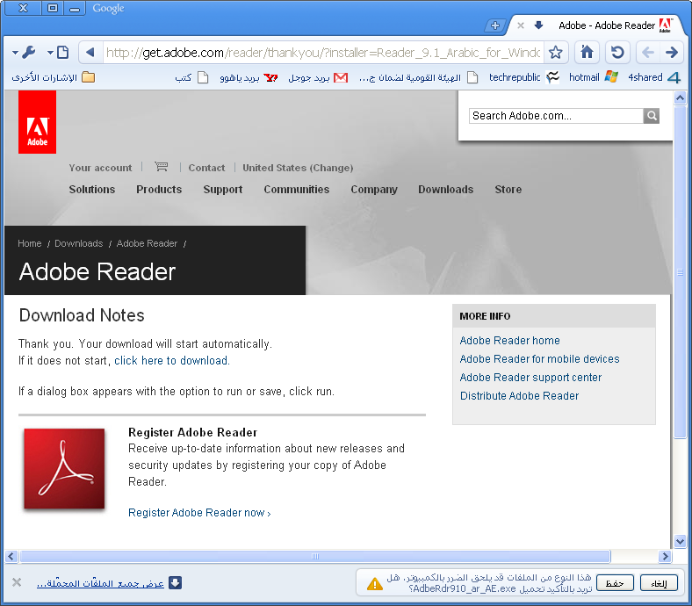
يظهر المربع الحوارى التالى : اختر منه Run
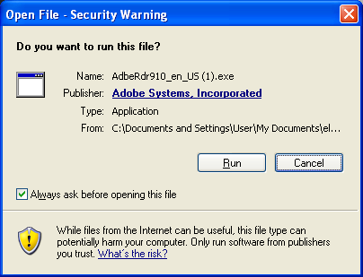
يظهر المربع الحوارى التالى : اختر منه Next
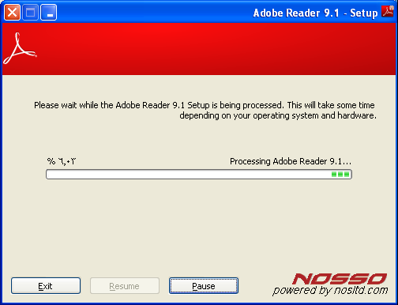
يظهر المربع الحوارى التالى : اختر منه Next
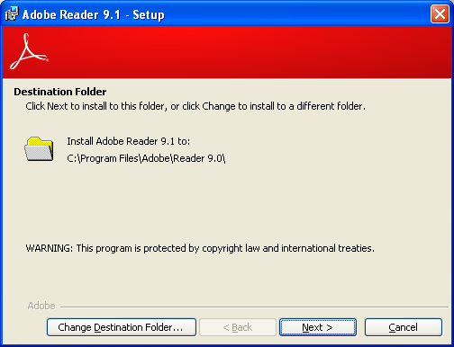
يظهر المربع الحوارى التالى : اختر منه Install
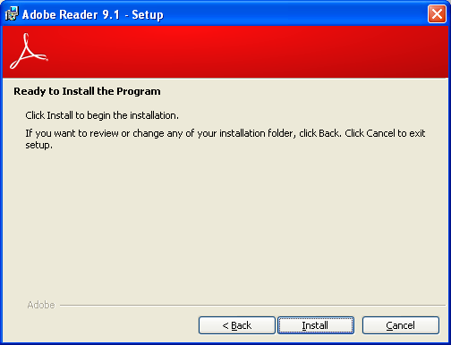
يظهر المربع الحوارى التالى : اختر منه Next
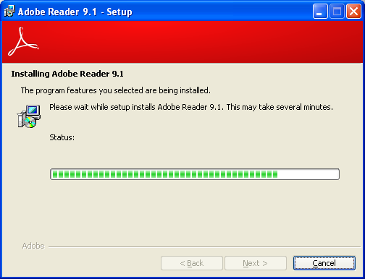
يظهر المربع الحوارى التالى : اختر منه Finish
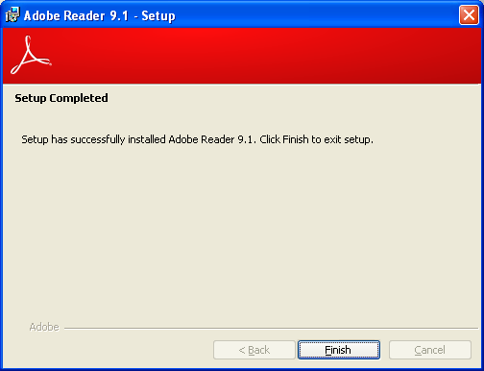
يظهر الملف على الشكل التالى 
قم بتنشيط الملف ثم افتحه يظهر الملف على الصورة التالية
